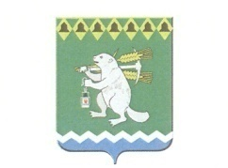

Артемовский городской округ
Территориальный орган местного самоуправления села Мироново
с подведомственной территорией населенных пунктов:
деревня Бучино, деревня Родники, деревня Луговая, село Липино

Р А С П О Р Я Ж Е Н И Е

31.05.2017 №25

Об ограничении движения по ул. Молодежная и пер. Почтовый
при проведении Дня села 17.06.2017года

В соответствии с постановлением Правительства Свердловской области от 30.05.2003 № 333-ПП «О мерах по обеспечению общественного порядка и безопасности при проведении на территории Свердловской области мероприятий с массовым пребыванием людей», руководствуясь статьями 29.1- 31 Устава Артемовского городского округа
1.Во время проведения Дня села 17.06.2017 года с 16-30 до 23-00 часов ограничить на период проведения мероприятия движение автотранспорта по пер. Почтовому и ул. Молодежная от дома №6 до дома №14.

2.Распоряжение опубликовать в газете «Артемовский рабочий» и разместить на официальном сайте Территориального органа местного самоуправления села Мироново в информационно - телекоммуникационной сети «Интернет».

3. Контроль за исполнением распоряжения оставляю за собой.

Председатель ТОМС
с. Мироново В.В. Серебренников

